Activité documentaire : Les éclipses

Une éclipse est un phénomène astronomique au cours duquel un astre en cache un autre.
Il existe deux sortes d’éclipse dues à l’alignement de la Terre, du Soleil et de la Lune.

- Eclipse de Soleil
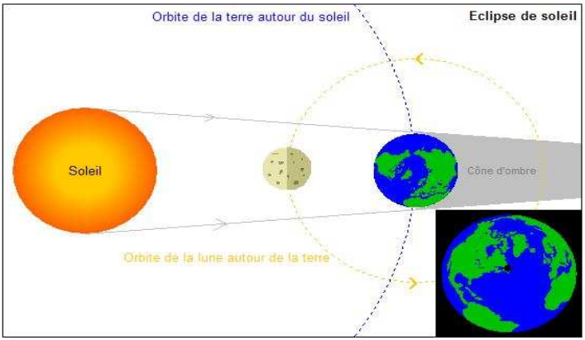
Le Soleil, la ……………………… et la ……………………… sont alignés dans cet ordre.

Que représente la tache noire à la surface du globe terrestre ?
………………………………………………………………………………………………………………………………………………………………………………………………………………………………
Que se passe-t-il pour les observateurs qui se trouvent dans cette zone ?
………………………………………………………………………………………………………………………………………………………………………………………………………………………………

A quel moment de la lunaison peut se produire ce phénomène ?
…………………………………………………………………………………………………………………………………………………………………………………………………………

- Eclipse de Lune
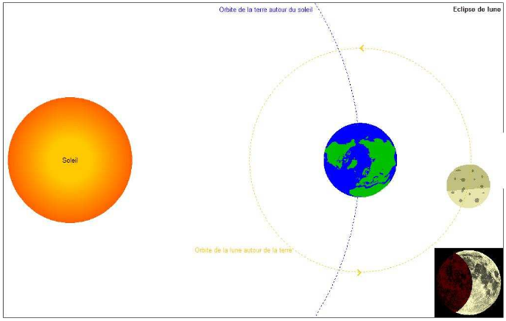
Le Soleil, la ……………………… et la ……………………… sont alignés dans cet ordre.

Sur le dessin ci –contre, on a représenté les rayons du Soleil qui délimitent la zone d’ombre de la Terre.
Représenter les rayons qui délimitent la zone d’ombre de la Lune et hachurer cette dernière.
Sur le dessin ci–contre, représenter les rayons qui délimitent la zone d’ombre de la Terre et hachurer cette dernière.

La Lune est-elle entièrement visible de la Terre ? Justifier votre réponse.
…………………………………………………………………………………………………………………………………………………………………………………………………………
A quel moment de la lunaison peut se produire ce phénomène ?
…………………………………………………………………………………………………………………………………………………………………………………………………………
Est-ce une éclipse partielle ou totale de la Lune ?
…………………………………………………………………………………………………………………………………………………………………………………………………………

